7-8 korosztály
A feladatok megoldását csatolmányként küldjétek el megadott e-mail címre: magos.gabor@karolinaiskola.hu!
Kérjük, hogy a levélben szerepeljen a csapat illetve a csapattagok neve!
I. Totó
Húzd alá a helyes megoldást!
1. Mi okozza a legnagyobb környezetpusztítást a Földön?
1. Közlekedés
2. Fűtés
X. Mezőgazdaság
2. Milyen módon segíthetjük a beporzó rovarok védelmét?
1. Nagy területen azonos gyümölcsfák ültetése.
2. Csak a vegyszerrel kezelt magvak ültetésével védekezzünk a növényevő rovarokkal szemben.
X. Többféle, nem egyszerre virágzó növények ültetése.
3. A hazai elektromos hálózat melyik típusa okoz áramütést a madaraknál?
1. Nagyfeszültségű hálózat
2. Középfeszültségű hálózat
X. Kisfeszültségű hálózat
4. Melyik a legkörnyezetkárosítóbb hulladékkezelési technológia?
1. Hulladékégetés
2. Lerakón történő elhelyezés
X. Újrahasznosítás
5. Milyen közös tulajdonság alapján választották ki a 2020. év rovara jelöltjeit?
1. Mind a hárman lebontó tevékenységet végeznek.
2. Mind a hárman segítik az ökológiai gazdálkodást.
X. Mind a hárman társbérlőként élnek a lakásokban.
6. Mivel tudja lakosság a legnagyobb megtakarítást elérni
1. Energiatakarékos berendezéseket vásárol.
2. Elsősorban tömegközlekedést használ.
X. Hőszigeteléssel csökkenti a lakás kihűlését.
7. Hány vadméhfaj él hazánkban?
1. Közel 500.
2. Kevesebb, mint 600.
X. Több, mint 700.
8. Mennyire becsülhető éves szinten az áramütésben elpusztult madarak száma?
1. Közel 10.000 példányra.
2. Mintegy 170.000 példányra
X. Több, mint 700.000 példányra
9. A kidobott magyar lakossági hulladék hány százaléka hasznosul újra?
1. 20-25%
2. 40-45%
X. 55-60%
10. Mit jelent a koprofág kifejezés?
1. Növényi táplálékot fogyasztó.
2. Koporsós temetkezés.
X. Ürülékkel vagy trágyával táplálkozó.
11. Hogyan tudod leginkább környezetbarát módon hűvösebbé tenni lakásod?
1. Későn lombosodó fát ültetsz az ablakod elé.
2. Energiatakarékos klímaberendezést vásárolsz.
X. Óránként szellőzteted a lakásod.
12. Mit jelent a paracoprid kifejezés?
1. Megporzó
2. Alagútásó
X. Szerves hulladék
13. Melyik a legjobb megoldás a madarak áramütésének elkerüléséhez?
1. A földkábel alkalmazása.
2. A teljes hosszában burkolással szigetelt légvezetékek alkalmazása.
X. A tartóoszlopra szigetelő papucsok felhelyezése.
13+1. Melyik a leginkább környezetbarát hőtermelő berendezés?
1. Napelem
2. Hulladéktüzelésű kazán
X. Napkollektor
II. Képfelismerés
Írd a képek alá, hogy pontosan mit ábrázol a fotó!
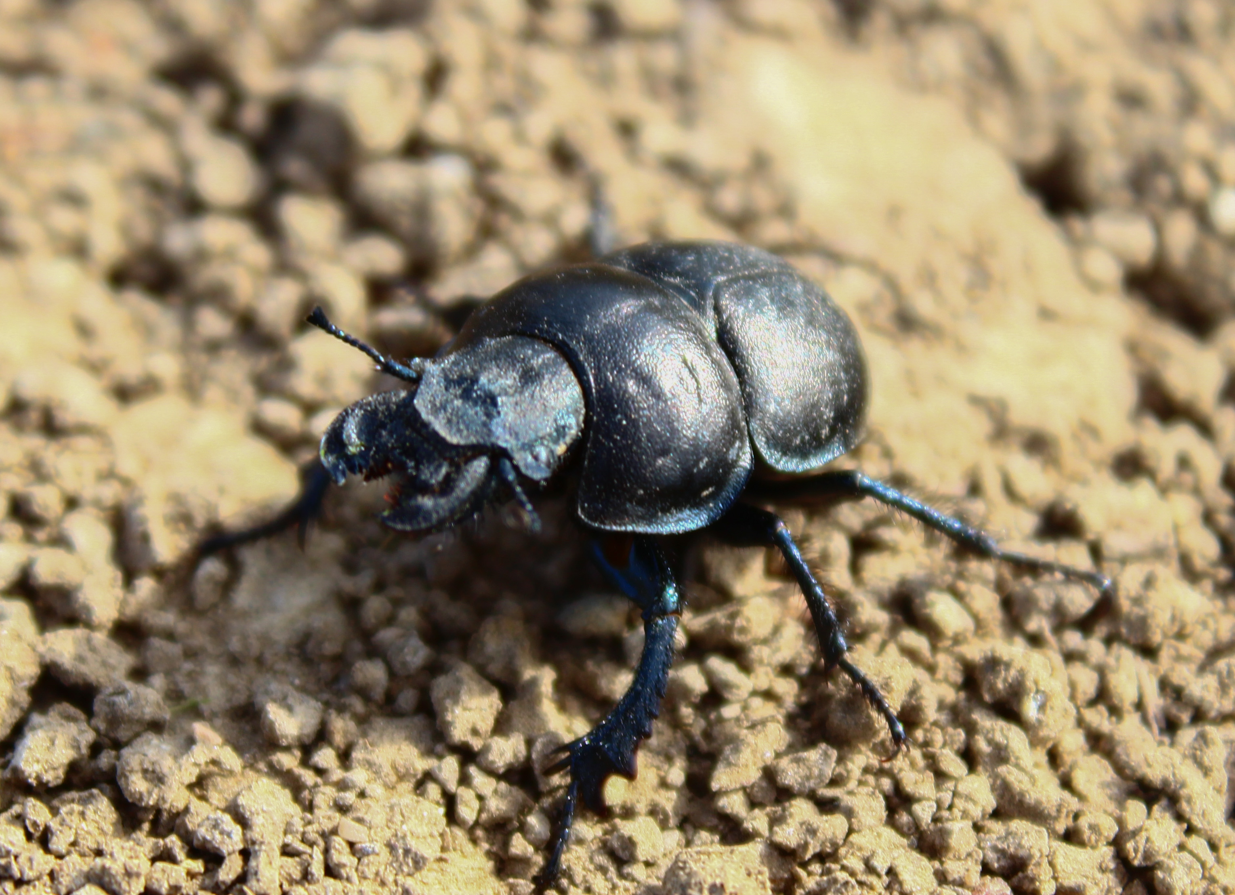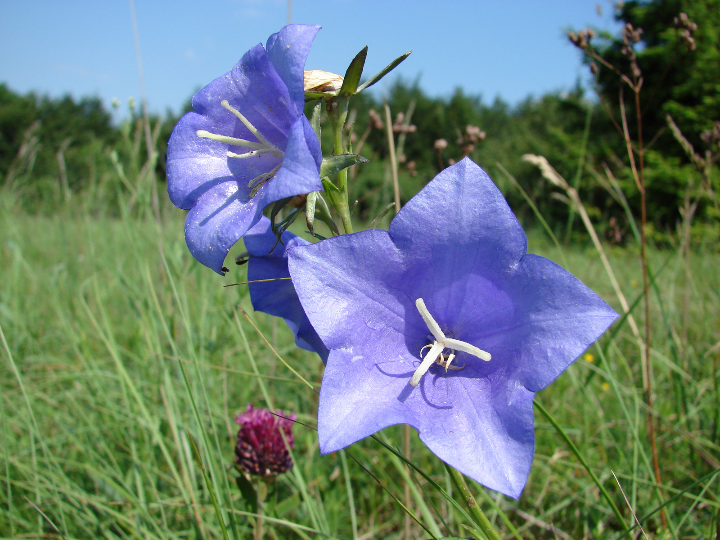

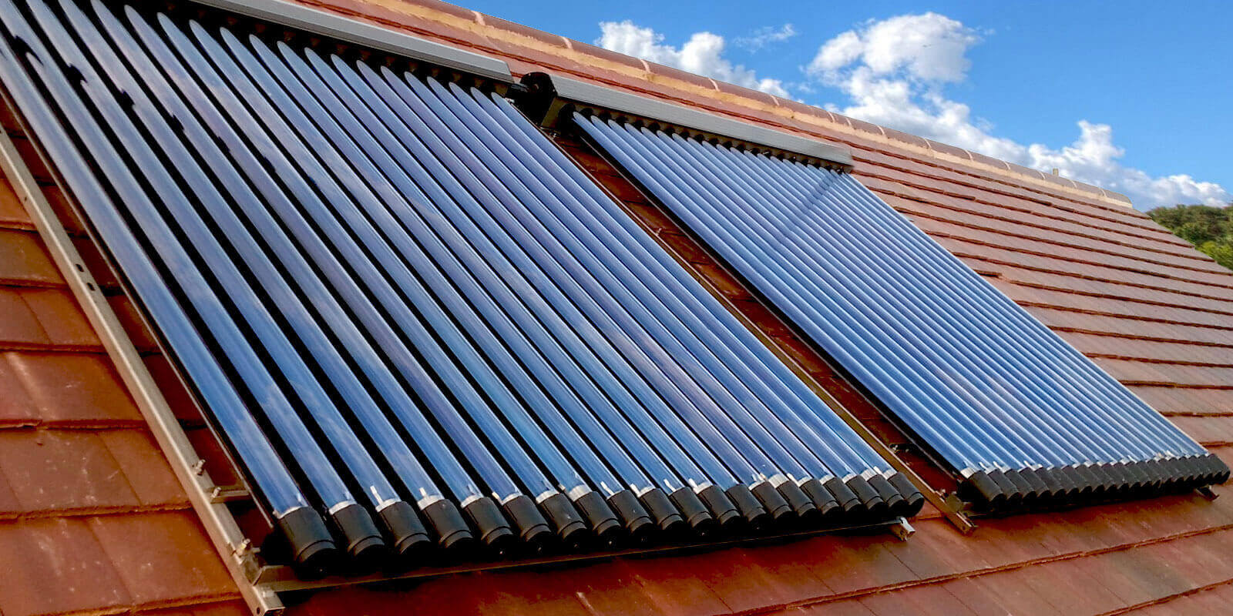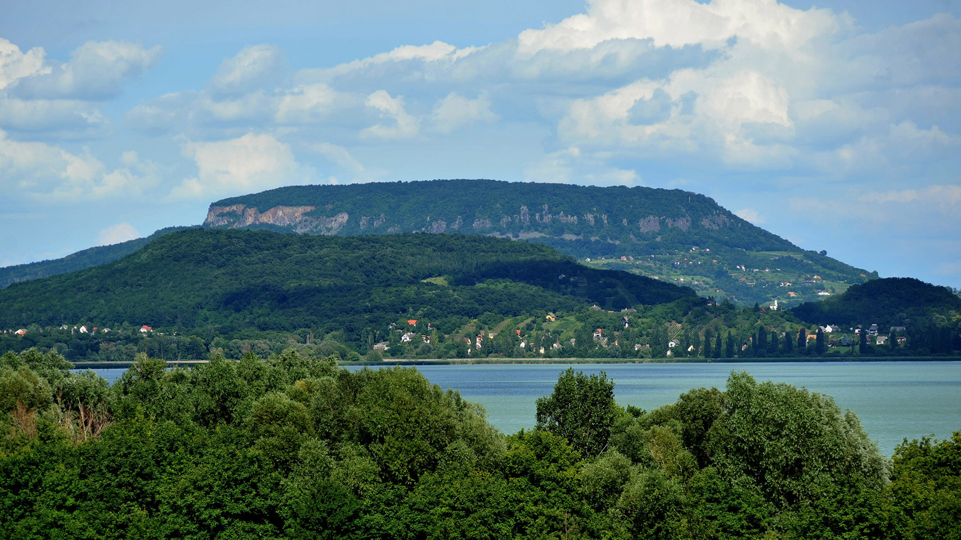
III. Önálló feladat
1. Készíts egy rövid videófilmet arról, mit tesz az iskolátok a környezetvédelemért.
A videófilm elkészítésének szempontjai:
- A film okostelefonnal fekvő formátumban készíthető.
- Hossza maximum 2 perc lehet.
- Felbontása HD minőségű – HD Ready 720 p 1280 x 720 (16:9)
- Formátum: „csapatnev”.mp4

Az elkészült anyagot a többi feladattal együtt (egy levélben) csatolmányként küldjétek el megadott e-mail címre.
2. Írj egy rövid dolgozatot, hogyan képzeled el a jövőben városod közlekedését.
A dolgozat elkészítésének szempontjai:
- A dolgozat terjedelme maximum 5 gépelt oldal, plusz képek, mellékletek, táblázatok, stb.
- Lapméret: A/4 álló formátum
- Margók: 2,5 (alsó, felső, jobb, bal)
- Betűméret: 12-es
- Betűtípus: Times New Roman
- Sorköz: 1,5
- Formátum: „csapatnev”.doc, „csapatnev”.docx
- A dolgozatok címoldala, irodalomjegyzéke, képei és mellékletei nem számítanak bele a megadott maximális oldalszámba!
- Az értékelésnél előnyben részesülnek azon dolgozatok, amelyek önálló munkán, saját élményeken, tapasztalaton, helyi példákon (kutatásokon, interjúkon, vizsgálatokon, fotókon, stb.) alapszanak!

Az elkészült anyagot a többi feladattal együtt (egy levélben) csatolmányként küldjétek el megadott e-mail címre.

